Midterm Framework Programming Theo OLIVER 5999222013 :

1 :

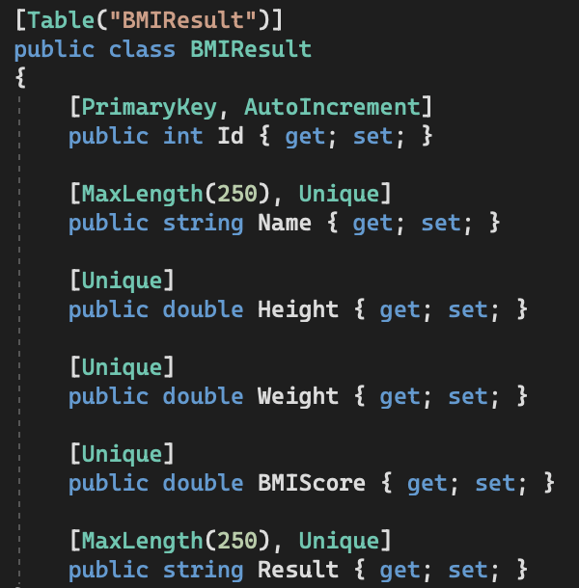

2 :

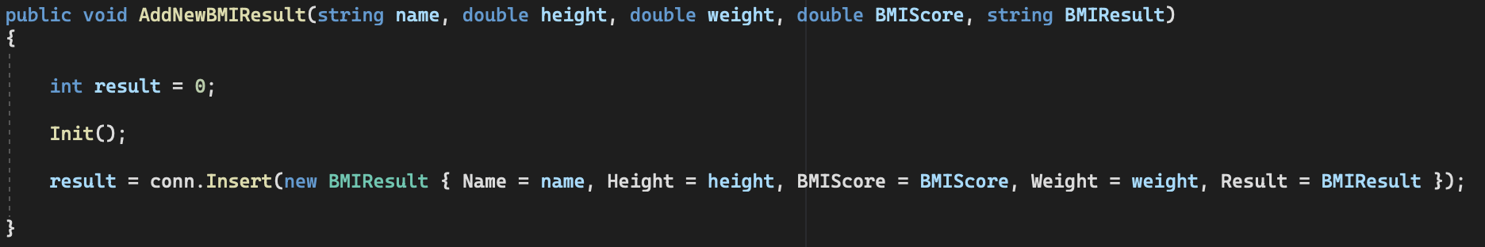

3 :

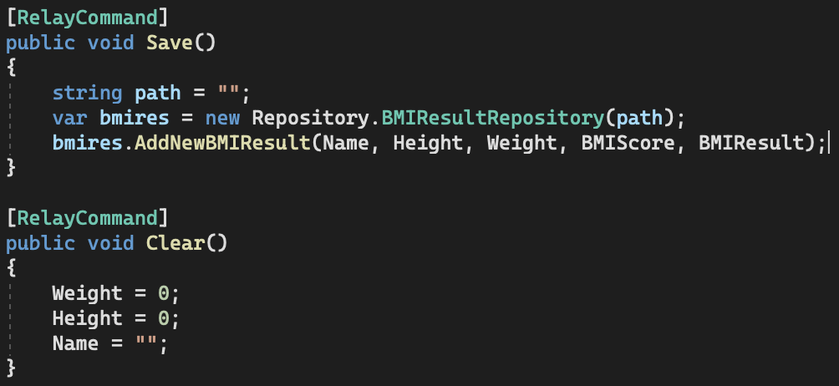

4 :

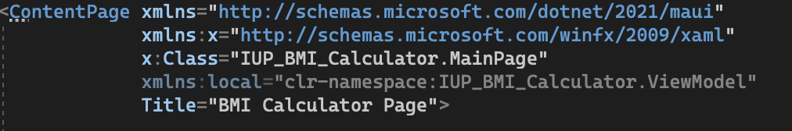

5 :

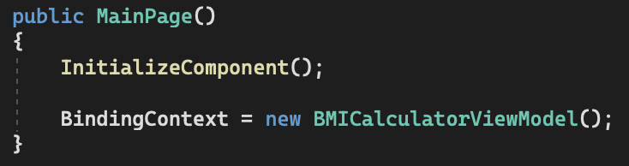

6 :



7 :

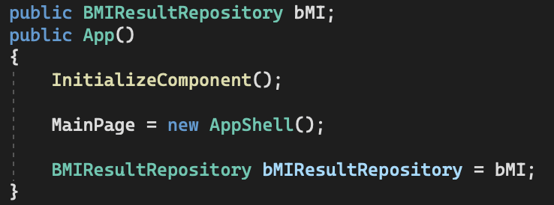

Here is the result when we enter our data :

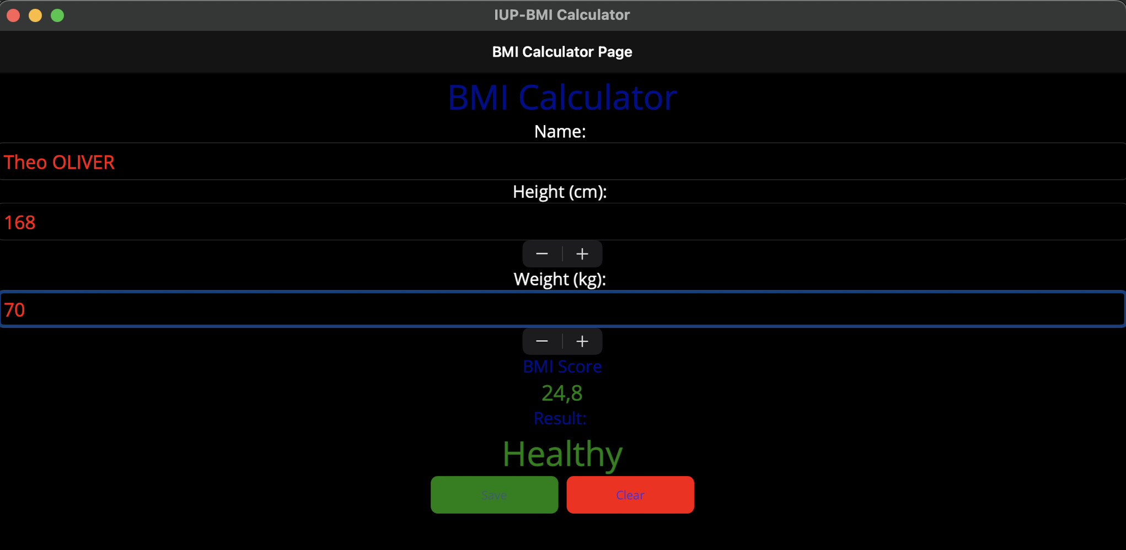

The Result is displayed and the clear button is erasing all the data entered.